Primero vamos a registrar un nuevo especialista seleccioando la opcion 3 desde el menu principal.

Nota este menu aparece con el ejecutable “principal”

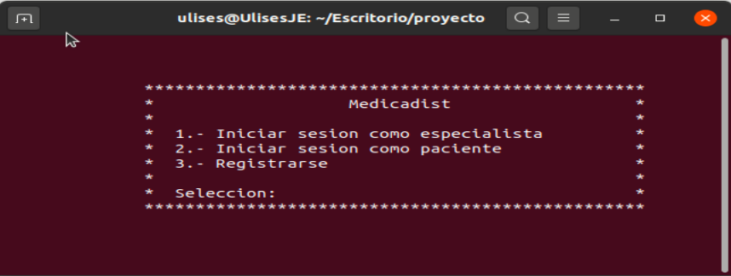

Nos aparecerá el siguiente formulario, debemos ir llenado los datos en el orden en que se muestran.

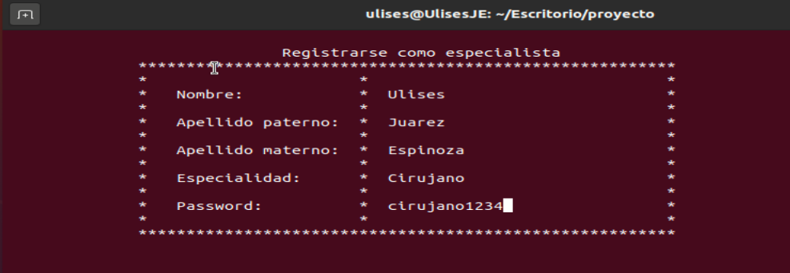

Corroboramos que efectivamente se ha guardado el nuevo especialista en nuestro archivo de texto.

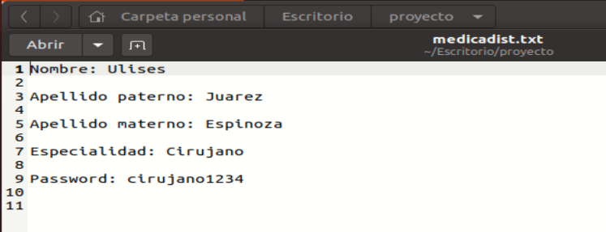

Ahora vamos a iniciar sesión como especialista para ello ingresamos el numero 1 y damos enter



Nos aparecerá el siguiente formulario con los datos que hemos ingresado en nuestro registro, el usuario será nuestra nombre y la contraseña es la que ingresamos en el registro.

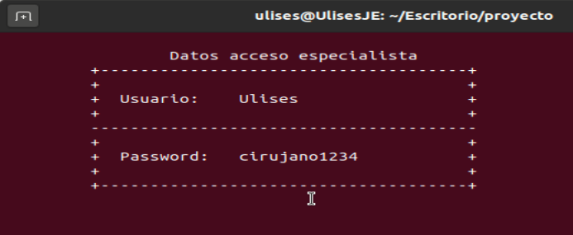

Si los datos son correctos nos abrirá un menú con las operaciones que como especialista se pueden realizar

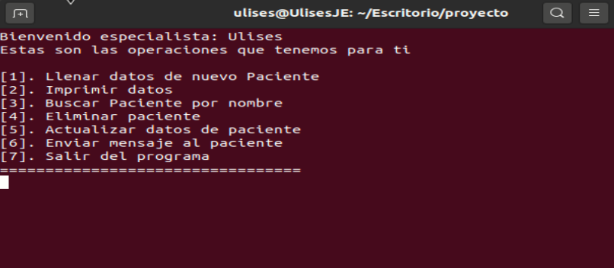

Para poder enviar mensaje a nuestro paciente, primero tenemos que registrar uno, para acceder al formulario debemos seleccionar la opción desde el menú, en este caso es la opción 1. En la imagen se muestra un ejemplo de un paciente registrado.

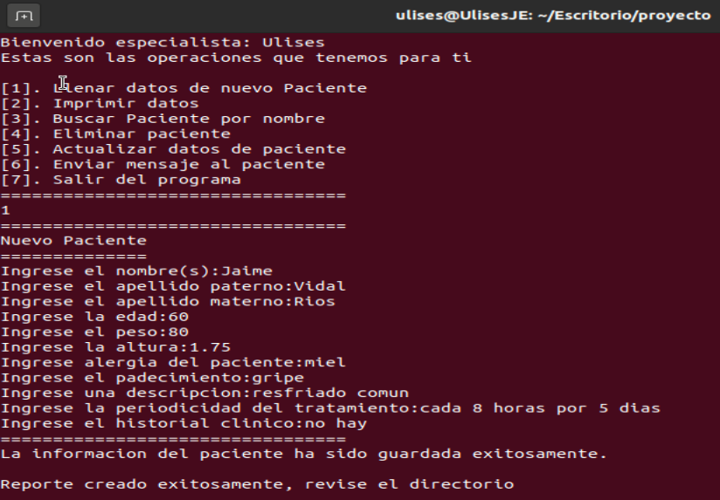

Comprobamos que efectivamente el paciente se ha registrado en el archivo de texto exclusivo para pacientes.

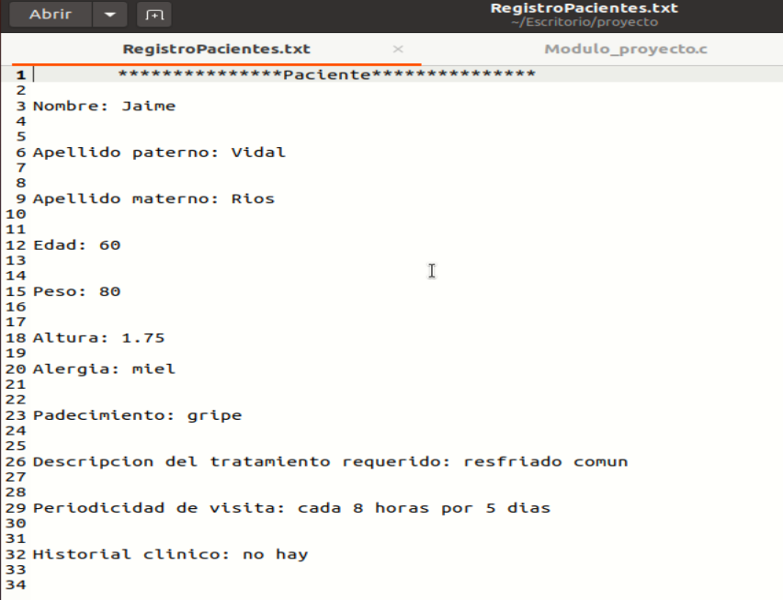

Podemos escribirle un mensaje a nuestro paciente seleccionando la opción 6 que nos brinda el menú, una vez ingresado el numero 6 y dado enter, nos abrirá la ventana de chat donde podemos recibir y mandar mensajes.

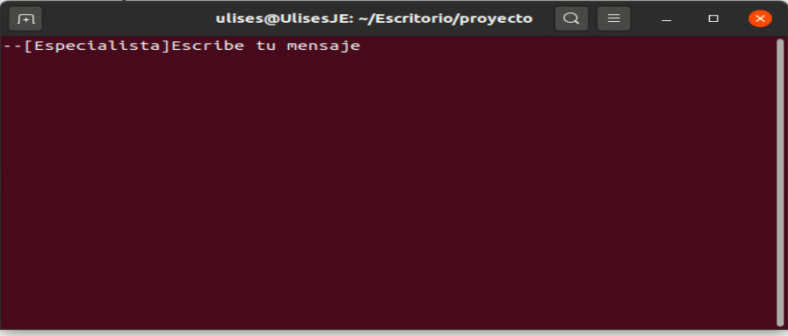

Se supone que debemos acceder a las opciones del paciente una vez que esta logeado, es decir desde el programa principal ingresamos a la opción 2 y nos manda al formulario de inicio de sesión y una vez que se logea con éxito nos mostrarían sus operaciones disponibles, es lo que nos falta implementar.



Desde el lado del paciente una vez ingresado con éxito al sistema se le muestran las operaciones disponibles, puede contactar con sus especialista por medio del chat, para ello ingresa la opción 1.

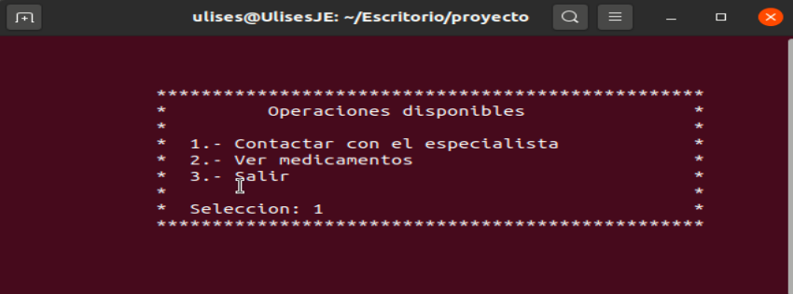

Una vez ingresada la opción 1 se le abre su chat, donde puede enviar y recibir mensajes.

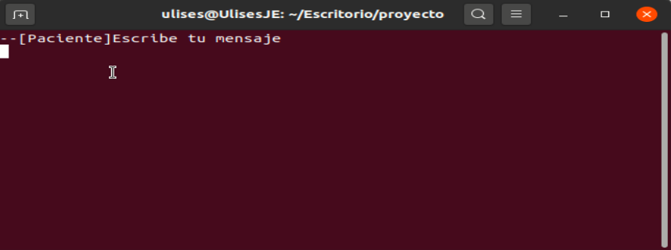

Según yo debería funcionar si abres el principal haces el procedimiento que mostré, resgistras al especialista inicias sesión, como los archivos ejecutables del proceso1 y proceso2 estan programados para solo 2 procesos, siempre va a funcionar no es necesario que registres al paciente, solo lo puse para que quedara bien, esto en una terminal.

En la otra solo ejecutas el mainpaci e ingresas a la opcion del contactar con el especialista, y ya con esto accedemos a los dos procesos, al fin de cuentas la idea es esa, que estén abiertos al mismo tiempo para que funciones.

No se si me explique

